

РЕСПУБЛИКА ДАГЕСТАН

МУНИЦИПАЛЬНОЕ ОБРАЗОВАНИЕ

«СЕЛО ЭМИНХЮР» СУЛЕЙМАН-СТАЛЬСКОГО РАЙОНА

СЕЛЬСКОЕ ПОСЕЛЕНИЕ

**индекс: 368767 село Эминхюр, С. Стальский район, Республика Дагестан т.89285457500**

«12» 12 2014г. № 88

Начальнику

Управления Министерства юстиции

Российской Федерации

по Республике Дагестан

А.А. Гусейнасву

Согласно статье 3 Федерального закона от 21.07.2005г. № 97-ФЗ «О государственной регистрации уставов муниципальных образований» представляю сведения об источниках и о датах официального обнародования проекта Решения о внесении изменений и дополнений в Устав муниципального образования «село Эминхюр» о результатах публичных слушаний по проекту Решения о внесении изменений и дополнений в Устав муниципального образования.

1. Проект «Решения о внесении изменений и дополнений в Устав муниципального образования., принятый решением Собрания депутатов сельского поселения от 05.11.2014 порядок учета предложений по проекту, а также порядок участия граждан в его обсуждении были обнародованы с 06.11.2014г. по 24.11.2014г. путем вывешивания текстов на информационных стендах у здания администрации, в помещении школы, клуба сельского поселения «село Эминхюр».
2. Результаты публичных слушаний по проекту «Решения о внесении изменений и дополнений в Устав муниципального образования обнародованы с 26.11.2014г. по 12.12.2014г. путем вывешивания текстов на информационных стендах у здания администрации, в помещении школы, клуба сельского поселения «село Эминхюр».

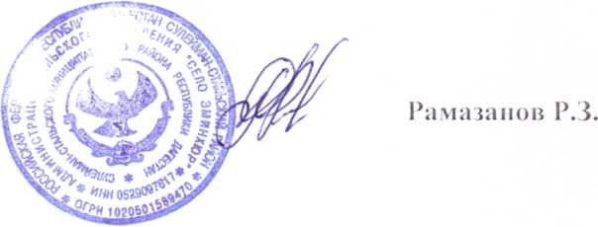

Глава сельского поселения